**【接上节】**

**持续时间断言的使用**

**一：断言的添加**

**在要断言的请求上右键** 添加 断言持续时间

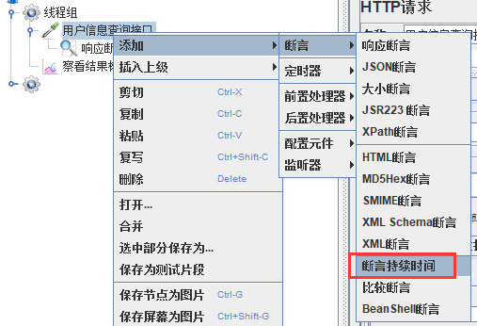

**二：参数解释**

**添加成功后，程序在请求完成后，判断请求时长是否小于 设置的时间，否则认定请求失败。**

**注：此处 毫秒为单位 1秒=1000毫秒**

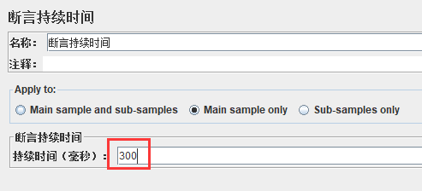

请求时长查看：

请求时长，可在结果树 -- 取样器结果中查看

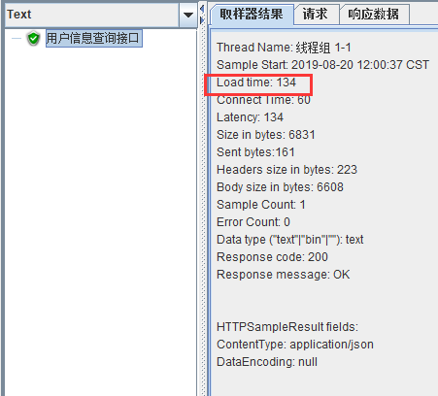

**失败结果展示：**

